Trycatch Media., Ltd

ID / Password
# ssh tc@211.253.26.54
# tc!23467

- Postfix 설치
/etc/hostname 에 my.kr 이 할당되어있어야한다.
편집기로 열어서 my.kr 이라고 적어준다.
trycatchmedia.com

/etc/hosts 에 고정IP와 도메인명을 적어준다.
127.0.0.1 trycatchmedia.com

이제 postfix 를 설치한다.
$ sudo apt-get install postfix
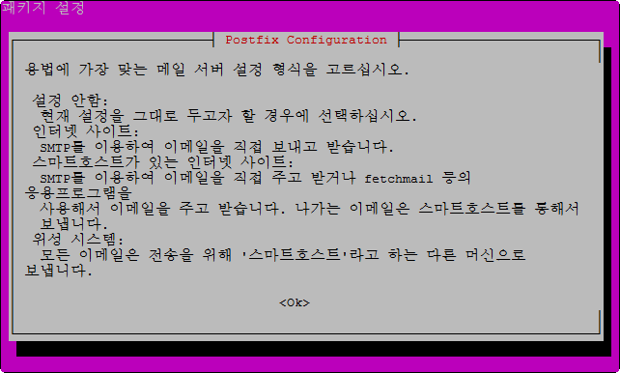
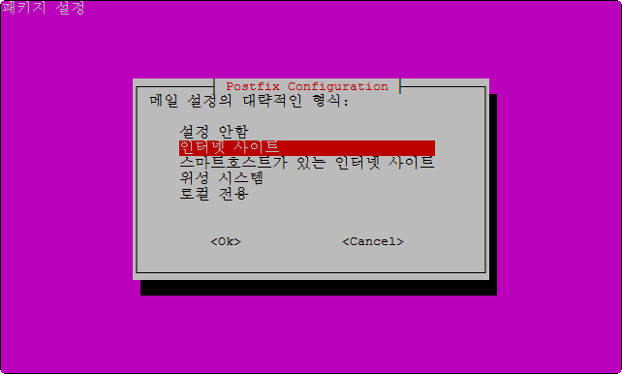
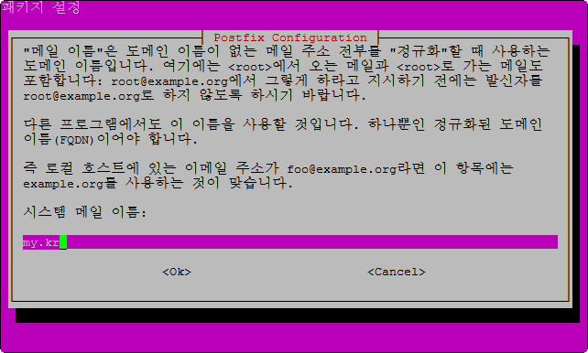
설치가 끝나면 다시 설정을 한다.
$ sudo dpkg-reconfigure postfix
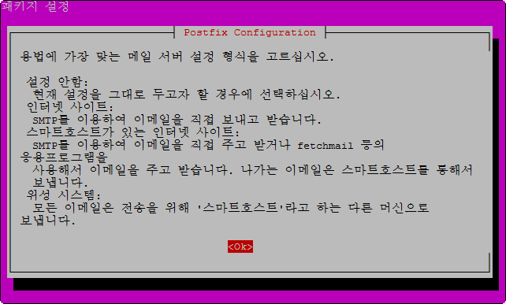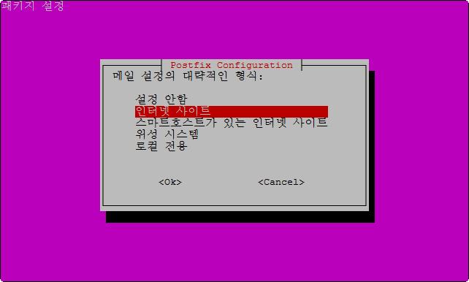
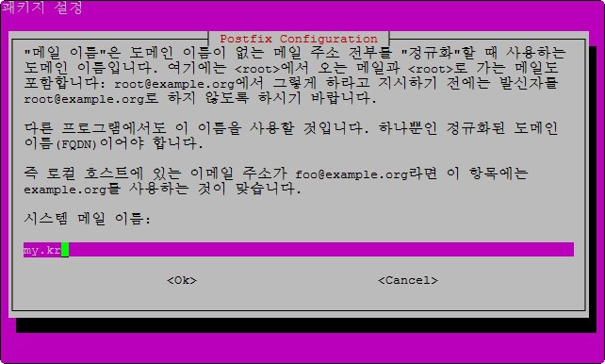
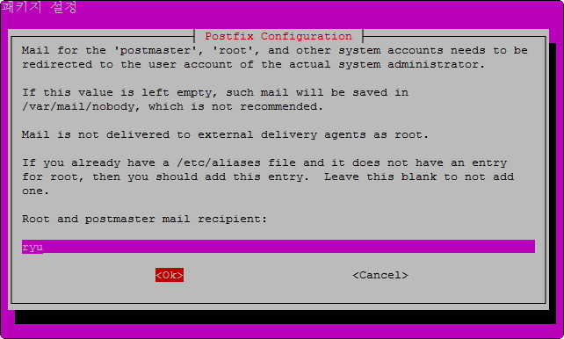
여기는 메일이 리다이렉트될 실제 관리자 계정 적어주면 된다. 실제 root 라는 계정이 sudo를 할 수 있는 관리자 계정이며, 실제 사용자가 아닌 시스템 계정들과 관련된 메일은 이 계정으로 전달된다는 거 같다.
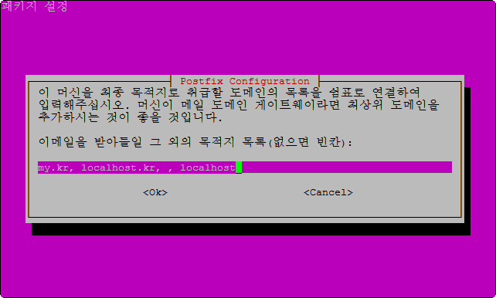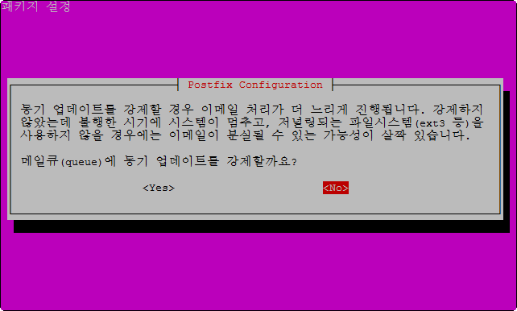
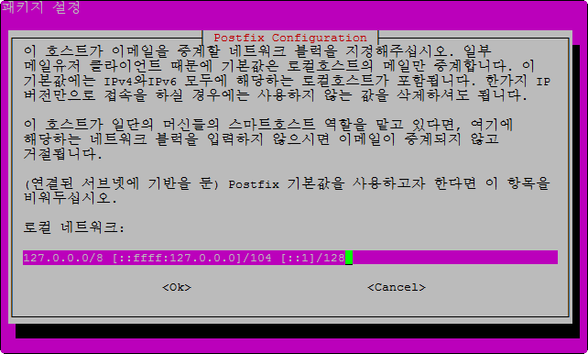
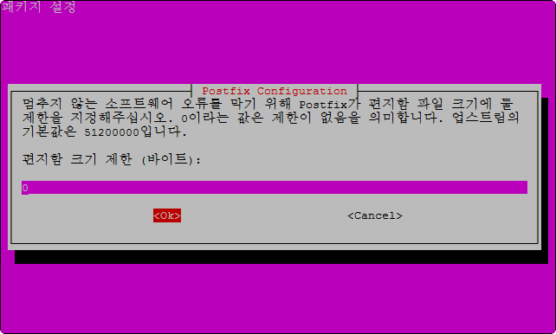
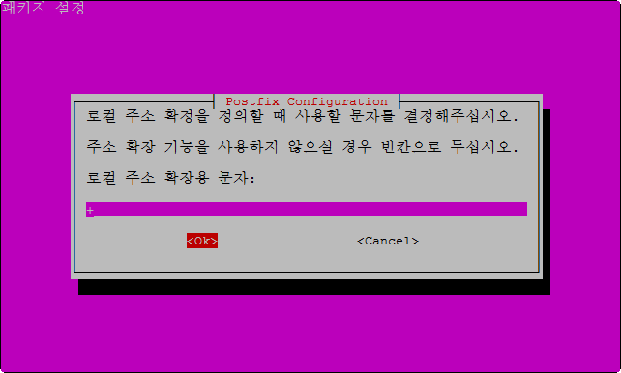
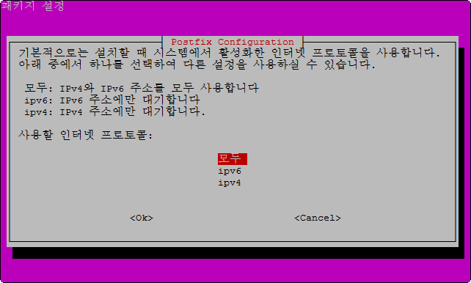
이제 /etc/postfix/main.cf 파일을 수정한다. SMTP-AUTH 어쩌구라는데, 자세한 건 모르겠다. 파일 열어서 추가해주자.

home_mailbox = Maildir/
smtpd_sasl_type = dovecot
smtpd_sasl_path = private/auth
smtpd_sasl_local_domain =
smtpd_sasl_security_options = noanonymous
broken_sasl_auth_clients = yes
smtpd_sasl_auth_enable = yes
smtpd_recipient_restrictions = permit_sasl_authenticated,permit_mynetworks,reject_unauth_destination
smtp_tls_security_level = may
smtpd_tls_security_level = may
smtp_tls_note_starttls_offer = yes
smtpd_tls_loglevel = 1
smtpd_tls_received_header = yes

터미널에서 아래 명령을 통해 인증서를 만든다.

$ openssl genrsa -des3 -out server.key 2048
$ openssl rsa -in server.key -out server.key.insecure
$ mv server.key server.key.secure
$ mv server.key.insecure server.key
$ openssl req -new -key server.key -out server.csr
$ openssl x509 -req -days 365 -in server.csr -signkey server.key -out server.crt
$ sudo cp server.crt /etc/ssl/certs
$ sudo cp server.key /etc/ssl/private

인증 파일들을 /etc/ssl 로 복사했다.

postfix에게 이 파일들의 위치를 알려준다.

$ sudo postconf -e 'smtpd_tls_key_file = /etc/ssl/private/server.key'
$ sudo postconf -e 'smtpd_tls_cert_file = /etc/ssl/certs/server.crt'

이제 /etc/postfix/master.cf 파일을 열어서 아래 내용처럼 주석처리된 것들을 해제해준다.

submission inet n - - - - smtpd
-o syslog_name=postfix/submission
-o smtpd_tls_security_level=encrypt
-o smtpd_sasl_auth_enable=yes
-o smtpd_relay_restrictions=permit_sasl_authenticated,reject
-o milter_macro_daemon_name=ORIGINATING
smtps inet n - n - - smtpd
-o syslog_name=postfix/smtps
-o smtpd_tls_wrappermode=yes
-o smtpd_sasl_auth_enable=yes
-o smtpd_relay_restrictions=permit_sasl_authenticated,reject
-o milter_macro_daemon_name=ORIGINATING

dovecot SASL 을 설치한다.

$ sudo apt-get install dovecot-common

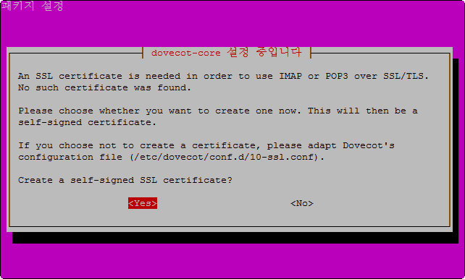
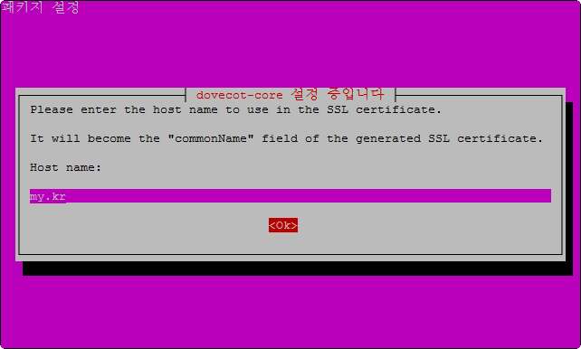
/etc/dovecot/conf.d/10-master.conf 파일을 열고 # Postfix smtp-auth 를 찾아 아래처럼 수정한다.
# Postfix smtp-auth
unix_listener /var/spool/postfix/private/auth {
mode = 0660
user = postfix
group = postfix
}

/etc/dovecot/conf.d/10-auth.conf 열어 auth_mechanisms = plain 을 찾아 아래처럼 수정한다.
auth_mechanisms = plain login

이제 postfix, dovecot 을 재시작한다.
$ sudo service postfix restart
$ sudo service dovecot restart

여기서 테스트!

터미널에서 telnet
$ telnet my.kr smtp
Trying 127.0.1.1...
Connected to my.kr.
Escape character is '^]'.
220 my.kr ESMTP Postfix (Ubuntu)
ehlo my.kr
250-my.kr
250-PIPELINING
250-SIZE 10240000
250-VRFY
250-ETRN
250-STARTTLS
250-AUTH PLAIN LOGIN
250-AUTH=PLAIN LOGIN
250-ENHANCEDSTATUSCODES
250-8BITMIME
250 DSN

이제 dovecot 본체를 설치한다.
sudo apt-get install dovecot-imapd dovecot-pop3d

/etc/dovecot/conf.d/10-mail.conf 를열어
mail_location = mbox:~/mail:INBOX=/var/mail/%u

를 찾아서 아래처럼 수정한다.
mail_location = maildir:~/Maildir

/etc/dovecot/conf.d/20-pop3.conf 를 열어
#pop3_uidl_format = %08Xu%08Xv

를 찾아 주석 해제한다.
pop3_uidl_format = %08Xu%08Xv

/etc/dovecot/conf.d/10-ssl.conf 를 열어
#ssl = yes
를 찾아 주석 해제한다.
ssl = yes

dovecot 재시작!
$ sudo service dovecot restart

pop3와 imap 테스트!
110, 993,995,143 포트에 접속해본다.
$ telnet my.kr 110
Trying 127.0.1.1...
Connected to my.kr.
Escape character is '^]'.
+OK Dovecot (Ubuntu) ready.
^]
telnet> q
Connection closed.
$ telnet my.kr 995
Trying 127.0.1.1...
Connected to my.kr.
Escape character is '^]'.
^]
telnet> q
Connection closed.
$ telnet my.kr 993
Trying 127.0.1.1...
Connected to my.kr.
Escape character is '^]'.
^]
telnet> q
Connection closed.
$ telnet my.kr 143
Trying 127.0.1.1...
Connected to my.kr.
Escape character is '^]'.
* OK [CAPABILITY IMAP4rev1 LITERAL+ SASL-IR LOGIN-REFERRALS ID ENABLE IDLE STARTTLS LOGINDISABLED] Dovecot (Ubuntu) ready.
^]
telnet>
110 : pop3
143 : imap
993 : imaps
995 : pop3s

TLS/SSL 포트라고 나오는데.... 서버가 SSL이 아니라 그런가...?
여기까지 잘 됐으면 메일 송수신은 되어야한다.
mail 명령어로 간단하게 테스트!
$ sudo apt-get install mailutils

$ mail my.other.mail@naver.com
Cc: test
Subject: subject...
this is test message.

$
내용을 다 적고 Ctrl+D 하면 작성완료! 전송이다.

Postfix와 dovecot을 이 자료를 보고 설치

현재 포트는 25번을 열어서 메일이 발송까지는 완료가 된 상태
하지만 outlook에 연동을 하려고 할 때 메일 송수신이 불가해서 outlook과 연동도 불가하며 현재 발송만 가능하고 수신은 불가능한 상태
(출처 : http://zzaps.tistory.com/312)
- Outlook에 등록하는 것은 클라우드에 1:1문의를 했음
Outlook에 메일 등록 시에는 서버 내부에서 메일 유저가 등록 되어 있어야 하며
# useradd UserID
# passwd UserID
패스워드 입력
패스워드 재확인
위 명령어를 통해 유저 추가가 가능합니다.
해당 유저가 정상 생성되었는지 확인은 아래와 같이 확인 하시면 됩니다.
----------------------------------------
[root@test ~]# telnet localhost 110
Trying 127.0.0.1...
Connected to localhost.localdomain (127.0.0.1).
Escape character is \'^]\'.
+OK Dovecot ready.
user UserID <----- 메일아이디
+OK
pass password <----- 패스워드
quit
+OK Logging out
Connection closed by foreign host.
----------------------------------------
하지만
----------------------------------------
root@trycatchmedia /h/tc# telnet trycatchmedia.com 110
Trying 127.0.0.1...
Connected to trycatchmedia.com.
Escape character is '^]'.
+OK Dovecot (Ubuntu) ready.
user ID
+OK
pass 비밀번호
Connection closed by foreign host.
----------------------------------------
현재 결과는 이렇게 되며 로그인이 되지 않아 보임

혹여 outlook에서는 될까 싶어 해봤으나 송수신이 되지않는다고 outlook에 연동이 안됨.

- 자동 메일 송신을 설정
- Sendmail.php

사실 처음에는 코드이그나이터의 Email.php 소스파일을 뜯어서 수정해볼까 했지만, 내가 줄곧 해온 프로그래밍 방식과 달라서 그런지 해석하기가 어려웠다. 그래서 할 수 없이 구글링을 하였고, 메일 함수를 만들기 정말 좋은 소스파일을 발견했다. 솔직히 수정하지 않아도, 모든기능이 완벽하게 구현되어 있엇지만, 편하게 사용하기 위해 몇가지를 수정하였다.

우선 Sendmail.php 파일을 열어보면 클래스 안에 여러 함수들이 있을 것이다. 이 함수들은 전부 사용자가 사용하는게 아니라 몇가지만 사용하면 되기 때문에, 어려워 할필요는 없다. smtp 의 기본설정 같은경우 아래에서 설명하겠지만 클래스 안에 변수들을 이용 하거나 클래스 객체 변수 선언시 생성자의 인수로 넘겨주면 된다.

아래는 메일 보내기 소스파일에서 사용할 수 있는 함수(메소드) 에 대한 설명이다. 아래의 함수들은 클래스 내에 선언 되어있으며 클래스를 잘 모르는 경우 클래스의 객체선언과 메소드 접근 방법에 대해 알아보면 도움이 될것이다.

기본설정(Sendmail.php)

기본설정 같은 경우, 메일 전송기능을 이용하는데 있어서 설정값의 변화가 거의 없을경우 설정해 놓으면, 사용 시 마다 새로운 설정값들을 생성자로 초기화 시켜줄 필요가 없다.

기본설정은 Sendmail.php 파일 내 클래스의 변수값들을 수정하면 된다. 각각의 설명은 Sendmail.php 파일내 주석으로 되어있으니, 그부분을 참고 하길 바란다.

메일함수 객체 선언과 초기화

- 기본적으로 메일기능을 사용하기 위해선 클래스 파일을 추가한뒤 클래스 객체를 변수에 선언해야한다. 선언하는 방법은 아래와 같다.

- <?php
- /* 클래스 파일 로드 */
- include "Sendmail.php";

- /* 클래스 객체 변수 선언 */
- $sendmail = new Sendmail();
- ?>

- 만약 설정값을 넘겨주어야 한다면 아래와같이 필요한 설정값을 배열로 넘겨주면된다. 아래의 예제에서는 전부다 넘겨주었지만, 기본적으로 생성자에서 자동적으로 설정된 값만 초기화 시키기 때문에 전부다 넘겨줄 필요없이 필요한 값만 넘겨주면 된다. 한가지 명심할점은 배열원소 첨자명은 주석에 나온 명칭처럼 반드시 일치하여야 한다.

- <?php
- /* 클래스 파일 로드 */
- include "Sendmail.php";

- /*
- + host : smtp 호스트 주소
- + smtp_id : smtp 계정 아이디
- + smtp_pw : smtp 계정 비번
- + debug : 디버그표시기능 [1 : 활성 0 : 비활성]
- + charset : 문자 인코딩
- + ctype : 메일 컨텐츠의 타입
- */

- $config=array(
- 'host'=>'ssl://smtp.gmail.com',
- 'smtp_id'=>'example@gmail.com',
- 'smtp_pw'=>'password',
- 'debug'=>1,
- 'charset'=>'utf-8',
- 'ctype'=>'text/plain'
);
$sendmail = new Sendmail($config);
?>

send_mail() - 메일보내기

이 함수는 메일을 보내는 함수로 아래와 같은 인자값을 받는다. 기본적으로 앞쪽의 4개의 인자값들은 필수로 넣어주어야한다. 옵션의 경우 설정할 옵션값이 있을 경우에만 추가해 주면 된다.

<?php
/* 클래스 파일 로드 */
include "Sendmail.php";

/* 클래스 객체 변수 선언 */
$sendmail = new Sendmail();

/*
+ $to : 받는사람 메일주소 ( ex. $to="hong <hgd@example.com>" 으로도 가능)
+ $from : 보내는사람 이름
+ $subject : 메일 제목
+ $body : 메일 내용
+ $cc_mail : Cc 메일 있을경우 (옵션값으로 생략가능)
+ $bcc_mail : Bcc 메일이 있을경우 (옵션값으로 생략가능)
*/
$to="hgd@example.com";
$from="Master";
$subject="메일 제목입니다.";
$body="메일 내용입니다.";
$cc_mail="cc@example.com";
$bcc_mail="bcc@example.com";

/* 메일 보내기 */
$sendmail->send_mail($to, $from, $subject, $body,$cc_mail,$bcc_mail)
?>

attach() - 첨부파일추가 하여 메일보내기

메일에 첨부파일이 있을 시 이 함수를 사용하면 된다. 첨부파일 같은경우 대용량일 경우 전송이 제대로 이루어 지지 않을 수 있다. 한가지 명심할점은 메일을 보낼시 첨부파일 메소드를 먼저 사용한뒤 메일을 보내야 한다는 점이다.

<?php
/* 클래스 파일 로드 */
include "Sendmail.php";

/* 클래스 객체 변수 선언 */
$sendmail = new Sendmail();

/*
+ $path : 파일의 절대 경로
+ $name : 파일의 이름을 설정
+ $ctype : 메일 컨텐츠 타입 (옵션값으로 기본값은 application/octet-stream 이다 )
*/
$path="test.txt";
$name="example.txt";
$ctype="application/octet-stream";

/* 첨부파일 추가 */
$sendmail->attach($path,$name,$ctype);

$to="hgd@example.com";
$from="Master";
$subject="첨부파일이 있습니다.";
$body="첨부파일이 추가되었습니다.";
$cc_email="cc@example.com";
$bcc_mail="bcc@example.com";

/* 메일 보내기 */
$sendmail->send_mail($to, $from, $subject, $body,$cc_mail,$bcc_mail)
?>

Sendmail 함수의 대한 설명은 여기까지며, PHP 의 클래스까지 다룰줄 안다면 크게 어려운점이 없을것이다. smtp 메일 서버 같은 경우 많은 테스트를 거치지 못했기 때문에, 메일 전송이 되지 않는 smtp 메일 서버 도 있을것이다. 그런 경우 해결방안이 없거나 수정이 어려울 시, 다른 smtp 메일 서버를 이용하는게 정신건강에 좋을것이다. 마지막으로 에러나 궁금한점은 댓글을 이용해주길
(출처: http://b.redinfo.co.kr/87 [꿈꾸는 개발자])

Php를 이용해서 회원가입 E-mail을 설정 해봤지만 메일 송신이 되지 않음

